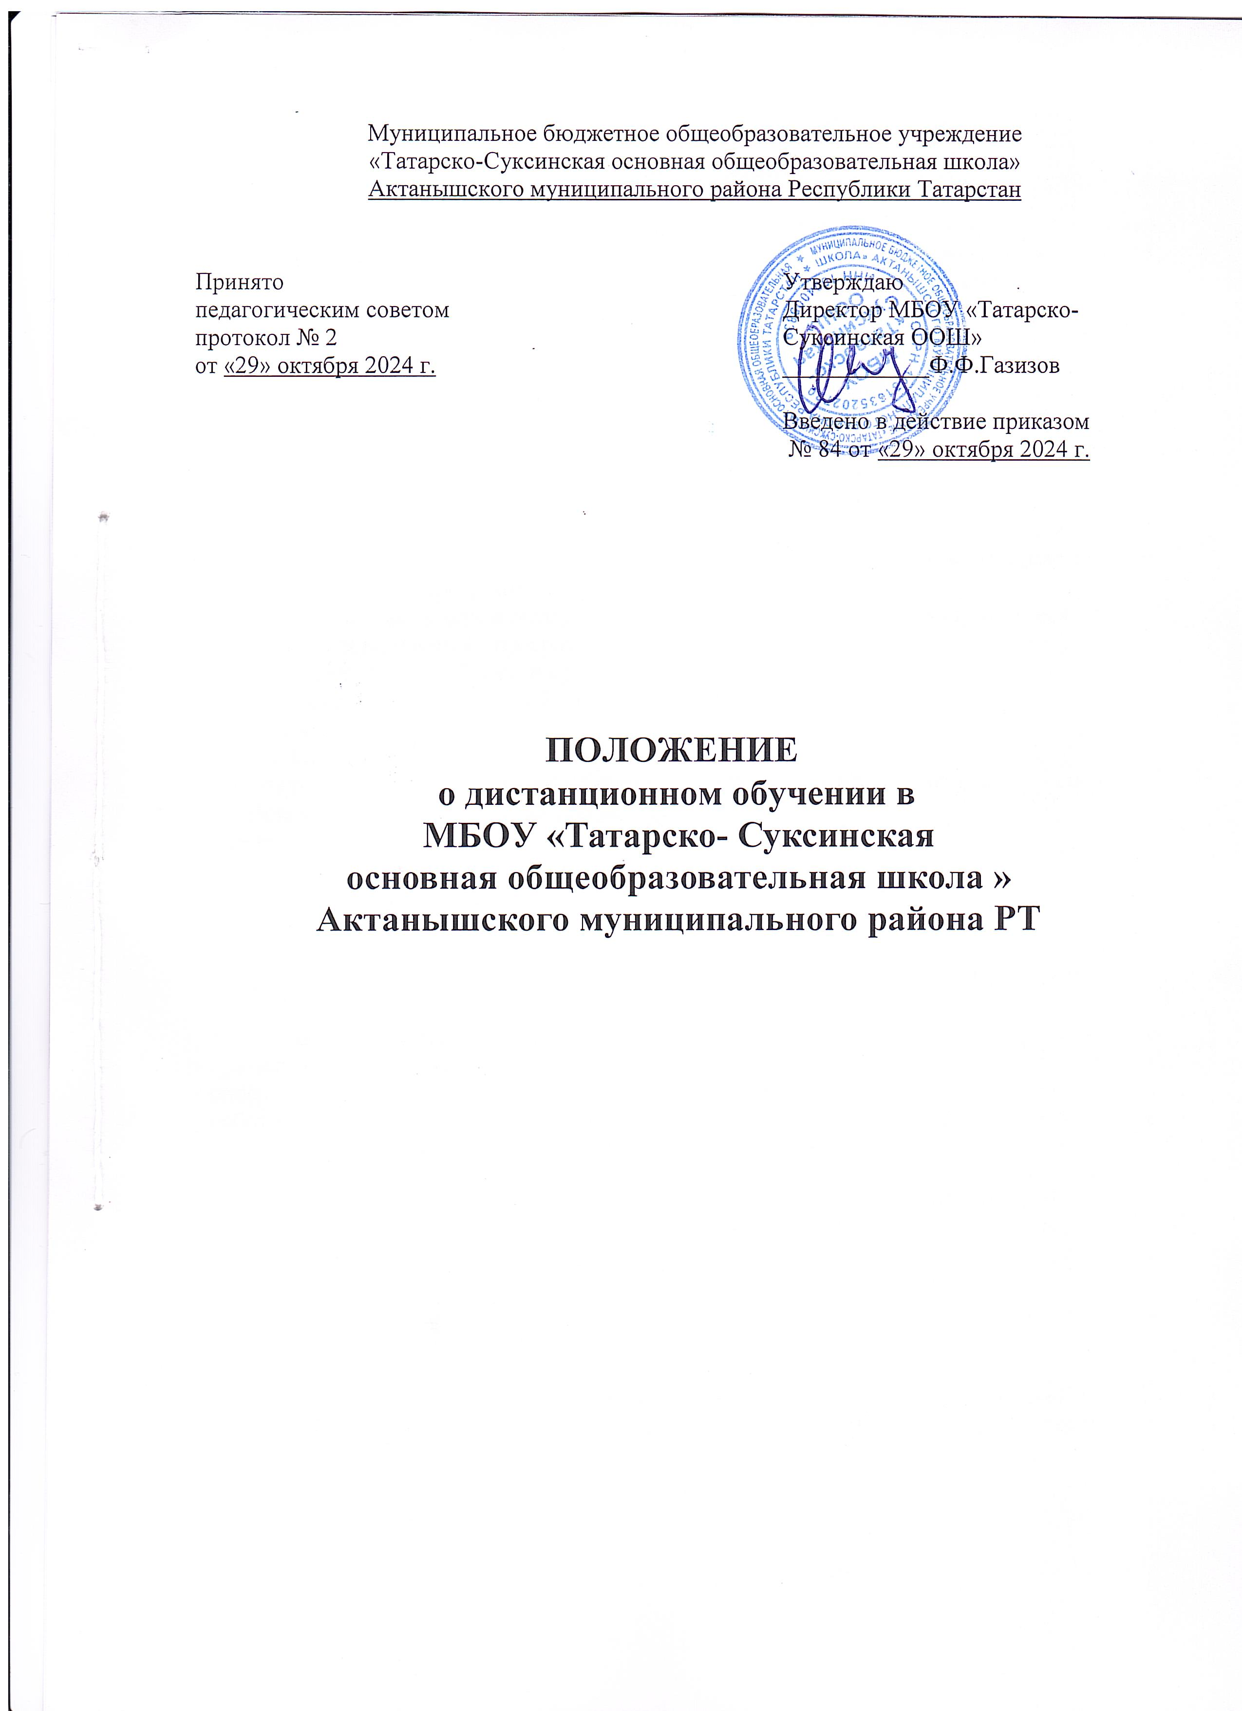

Общие положения

  - Настоящее Положение о дистанционном обучении в МБОУ «Татарско-Суксинская основная общеобразовательная школа» (далее – Положение) регулирует порядок организации и ведения образовательного процесса с применением электронного обучения, дистанционных образовательных технологий.

  - Положение разработано в соответствии с:

    - Федеральным законом от 29.12.2012 № 273-ФЗ «Об образовании в Российской Федерации» (далее – Федеральный закон № 273-ФЗ);
    - Федеральным законом от 27.07.2006 № 152-ФЗ «О персональных данных»;
    - приказом Минобрнауки России от 23.08.2017 № 816 «Об утверждении Порядка применения организациями, осуществляющими образовательную деятельность, электронного обучения, дистанционных образовательных технологий при реализации образовательных программ»;
    - Порядком организации и осуществления образовательной деятельности по основным общеобразовательным программам – образовательным программам начального общего, основного общего и среднего общего образования, утвержденным приказом Минпросвещения России от 22.03.2021 № 115;
    - СП 2.4.3648-20;
    - СанПиН 1.2.3685-21;
    - локальными нормативными актами МБОУ «Татарско-Суксинская основная общеобразовательная школа» (далее – Школа);
с учетом:
    - приказа Минпросвещения России от 17.03.2020 № 103;
    - письма Минпросвещения России от 19.03.2020 № ГД-39/04;
    - письма Минпросвещения России от 16.11.2020 № ГД-2072/03.

  - В Положении используются следующие понятия:

    - Дистанционное обучение – организация образовательной деятельности с применением дистанционных образовательных технологий, которые обеспечивают опосредованное (на расстоянии) взаимодействие обучающихся и педагогических работников с помощью информационно-телекоммуникационных сетей. Допускается при дистанционном обучение применять электронное обучение.

    - Электронное обучение – организация образовательной деятельности с применением содержащейся в базах данных и используемой при реализации образовательных программ информации и обеспечивающих ее обработку информационных технологий, технических средств, а также информационно- телекоммуникационных сетей, обеспечивающих передачу по линиям связи указанной информации, взаимодействие обучающихся и педагогических работников.

    - Платформа дистанционного обучения (далее – ПДО) – информационная система, предназначенная для планирования, проведения и управления учебными мероприятиями в рамках дистанционного обучения.

ПДО должна обеспечивать идентификацию личности обучающегося, выбор способа, которой осуществляется Школой самостоятельно, и контроль соблюдения условий проведения мероприятий, в рамках которых осуществляется оценка результатов обучения.

    - Электронное занятие – вид учебной деятельности, который предполагает использование педагогом и обучающимся средств электронного обучения и дистанционных образовательных технологий. В форме электронного занятия могут проходить уроки, лекции, семинары, практические занятия, лабораторные работы, контрольные работы и другие виды деятельности в соответствии с образовательной программой Школы.

  - Местом осуществления образовательной деятельности при реализации образовательных программ в дистанционной форме является место нахождения Школы независимо от места нахождения обучающихся.

Организация дистанционного обучения в Школе

  - Дистанционное обучение применяется для реализации основных образовательных программ начального общего, основного общего и среднего общего образования, а также программ дополнительного образования.

  - Выбор предметов для дистанционного изучения осуществляется обучающимися или родителями (законными представителями) по согласованию с директором Школы и с учетом мнения педагогического совета Школы.

  - Согласие на дистанционное обучение оформляется в форме заявления родителя (законного представителя).

  - Для обеспечения дистанционного обучения Школа:

    - назначает ответственного за реализацию дистанционного обучения, в том числе в каждом классе, который обучается дистанционно;
    - организует необходимую методическую поддержку обучающихся, родителей (законных представителей) и работников Школы по вопросам дистанционного обучения;
    - оказывает информационную поддержку обучающимся, родителям (законным представителям) и работникам Школы, в том числе знакомит с необходимыми дистанционными ресурсами;
    - осуществляет контроль процесса дистанционного обучения, анализ и учет результатов дистанционного обучения.

  - Чтобы обучающийся мог участвовать в дистанционном обучении, ему следует придерживаться следующего регламента:

    - Зарегистрироваться на ПДО.

    - Заходить каждый день на ПДО в соответствии с расписанием, который отображается в электронном дневнике и дублируется учителем на электронную почту родителя (законного представителя) и ребенка (при наличии).

В ПДО выкладываются обучающие материалы и задания для самостоятельной работы. Обучающие материалы включают видеоматериалы и сценарии уроков библиотеки РЭШ,

тесты, собственные материалы учителя и материалы сторонних ресурсов (Просвещение, Яндекс Учебник, Учи.Ру и др.), с которыми обучающийся работает самостоятельно.

    - Проверять ежедневно электронную почту (свою или родителя (законного представителя)), на которую учитель ежедневно высылает расписание занятий и консультаций, примечания и разъяснения по организации дистанционного образовательного процесса.

    - Выполнять задания по указаниям учителя и в срок, который учитель установил.

    - Выполненные задания и другие работы направлять учителю на проверку посредством ПДО, электронной почты или через другие средства сообщения, которые определил учитель.

    - Проверять комментарии и замечания учителя в отношении выполненных работ на следующий рабочий день после того, как отправил работу на проверку.

  - При реализации образовательных программ, в том числе адаптированных, с применением электронного обучения, дистанционных образовательных технологий каждый обучающийся в течение всего периода обучения должен быть обеспечен индивидуальным авторизированным доступом к совокупности информационных и электронных образовательных ресурсов, информационных технологий, соответствующих технологических средств, обеспечивающих освоение образовательных программ в полном объеме независимо от их мест нахождения, в которой имеется доступ к сети Интернет, как на территории Школы, так и за ее пределами.

  - Учитель может применять для дистанционного обучения платформы Discord, Skype, Zoom.ru, TrueConf и другие программные средства, которые позволяют обеспечить текстовую, голосовую и видеосвязь между компьютерами учителя и обучающегося через интернет с возможностью доступа для каждого обучающегося.

  - Учитель обязан заблаговременно сообщать через электронный дневник и электронную почту обучающимся и родителям (законным представителям) о проведении видеоконференции, другого электронного занятия, в котором принимает личное участие.

  - Учитель обязан проверять выполненные обучающимися задания, комментировать их и давать в другой форме обратную связь обучающимся и родителям (законным представителям).

  - При планировании содержания учебной деятельности и составлении расписания электронных занятий учитель должен соблюдать требования санитарных правил и гигиенические нормативы при работе с электронными средствами обучения.

Порядок оказания методической помощи обучающимся

  - При осуществлении дистанционного обучения Школа оказывает учебно- методическую помощь обучающимся, в том числе в форме индивидуальных консультаций, оказываемых дистанционно с использованием информационных и телекоммуникационных технологий по выбору учителя.

  - Расписание индивидуальных и коллективных консультаций составляется учителем и направляется через ПДО, электронный дневник и электронную почту родителя (законного

представителя) и обучающегося (при наличии) не позднее чем за один день до консультации.

  - При возникновении технических сбоев программного обеспечения, сети интернет учитель вправе выбрать любой другой способ оповещения о консультации (сотовая связь, мессенджеры).

Порядок осуществления текущего и итогового контроля результатов дистанционного обучения

  - Текущий контроль результатов дистанционного обучения проводится учителями. Они используют формы проверки и контроля знаний, предусмотренные образовательными программами и локальными нормативными актами Школы.

  - Оценивание учебных достижений обучающихся при дистанционном обучении осуществляется в соответствии с системой оценивания, применяемой в Школе.

  - Отметки, полученные обучающимися за выполненные задания при дистанционном обучении, заносятся в электронный журнал.

  - Результаты учебной деятельности обучающихся при дистанционном обучении учитываются и хранятся в школьной документации.

  - Текущий контроль успеваемости и промежуточная аттестация обучающихся при дистанционном обучении может осуществляться без очного взаимодействия с учителем.

  - Учителя вправе использовать для проведения диагностических мероприятий при дистанционном обучении ресурс «Мои достижения» (https://myskills.ru).

  - Итоговый контроль результатов дистанционного обучения проводится посредством промежуточной аттестации в соответствии с образовательными программами и локальными нормативными актами Школы


